Министерство науки и высшего образования Российской Федерации

Федеральное государственное автономное образовательное учреждение

высшего образования

**«Пермский национальный** **исследовательский политехнический университет»**

Факультет: Прикладной математики и механики

Кафедра: Вычислительной математики, механики и биомеханики

Направление: 09.03.02 «Информационные системы и технологии»

Профиль бакалавриата: «Информационные системы и технологии»

**ПРАКТИЧЕСКАЯ РАБОТА**

по дисциплине

**«КОРПОРАТИВНЫЕ ИНФОРМАЦИОННЫЕ СИСТЕМЫ»**

Тема: **«Модуль корпоративной информационной системы сети аптек (Проектирование интерфейса КИС)»**

Выполнили:

студенты гр. ЦТУ-20-3Б

Пеленев Денис Вячеславович

Сыкулев Никита Сергеевич

Аввакумов Дмитрий Александрович

Принял:

ст. преподаватель, Банников Р.Ю.

*______________________________________________________*

*(должность, ФИО руководителя)*

*___________ _________________________*

*(оценка) (подпись)*

*_____________*

*(дата)*

**Пермь 2024**

Оглавление

Постановка задачи 3

Описание КИС и основного функционала 3

Цель работы и задачи 3

Интерфейс КИС 4

Средства и среды проектирования интерфейса 4

Элементы интерфейса 4

Авторизация 4

Интерфейс разных системных ролей 4

Редактирование информационной составляющей через КИС 4

Отчеты 4

Реакция на ошибочный ввод данных 4

Выводы 5

# Постановка задачи

## Описание КИС и основного функционала

Наименование системы: «Модуль корпоративной информационной системы сети аптек».

Модуль корпоративной информационной системы сети аптек предназначен для обеспечения пользователям удобного доступа к информации по лекарственным препаратам в аптечной сети в режиме реального времени, размещения заказов, а также оптимизации управления аптеками внутри сети.

Внутри системы пользователи смогут:

1. Посматривать перечень лекарств в аптеках;
2. Совершать заказы в удобные для пользователей точки выдачи;
3. Просматривать историю заказов и их содержимое.

Администраторам системы, выступающим в роли, сотрудников аптеки будут доступны следующие функции:

1. Просмотр перечня товаров в своей аптеке;
2. Просмотр перечня заказов, сделанных в аптеку с указанием основной информации по заказу, описанной в ТЗ и содержимым заказа;
3. Функции по изменению статуса заказа;
4. Функции по просмотру, доступной, статистики, описанной в ТЗ;
5. Функции по выгрузке отчетов из разделов, описанных в ТЗ.

Супер-пользователям системы, выступающим в роли, управляющих сети аптек, будут доступны следующие функции:

1. Добавление данных по разделам, описанным в ТЗ;
2. Удаление данных по разделам, описанным в ТЗ;
3. Просмотр статистики;
4. Выгрузка отчетов.

## Цель работы и задачи

Цель работы: разработать базу данных для реализации модуля корпоративно-информационной системы сети аптек и заполнить её тестовыми данными.

Задачи:

1. Выбрать средство реализации интерфейса
2. Реализовать интерфейс приложения согласно ТЗ
3. Составить макеты отчетов
4. Реализовать механизм реакции на ошибочный ввод данных

# Интерфейс КИС

## Средства и среды проектирования интерфейса

Windows Forms (WinForms) в C# - это фреймворк для разработки приложений под операционную систему Windows, используя язык программирования C#. Вот краткое описание этого фреймворка:

1. Графический интерфейс пользователя (GUI):
   1. WinForms предоставляет набор элементов управления (кнопки, текстовые поля, списки и т. д.), которые позволяют разработчикам создавать интерфейсы для взаимодействия с пользователем.
   2. Эти элементы управления могут быть легко размещены и настроены с помощью интегрированного визуального дизайнера в среде разработки Visual Studio.
2. Событийно-ориентированное программирование:
   1. WinForms основан на парадигме событийно-ориентированного программирования, где действия пользователя (например, нажатие кнопки) вызывают события, на которые приложение может реагировать.
   2. Разработчики могут привязывать обработчики событий к элементам управления для выполнения определенных действий при возникновении событий.
3. Легкость разработки:
   1. WinForms предоставляет простой и интуитивно понятный API, что делает процесс разработки настольных приложений быстрым и эффективным, особенно для разработчиков, знакомых с языком C# и платформой .NET.
   2. Visual Studio обеспечивает интегрированную среду разработки с широким спектром инструментов и функциональности для создания и отладки приложений WinForms.
4. Мощные возможности:
   1. WinForms предоставляет множество встроенных возможностей, таких как механизмы валидации ввода, поддержка многопоточности, возможность создания пользовательских элементов управления и многое другое.
   2. Это позволяет разработчикам создавать функциональные и профессионально выглядящие приложения для широкого спектра задач и областей применения.
5. Поддержка Windows:
   1. Приложения, созданные с использованием WinForms, легко запускаются на операционных системах Windows без необходимости установки дополнительных компонентов или фреймворков.

WinForms остается одним из популярных инструментов для разработки настольных приложений под Windows благодаря своей простоте, мощности и гибкости.

## Элементы интерфейса

### Авторизация

Окно авторизации открывается при запуске системы. Согласно ТЗ, окно содержит поля для ввода “Логина” и “Пароля”, а также кнопки “Показать пароль” и “Авторизоваться”.

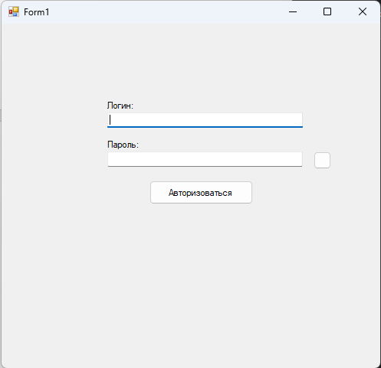

Рисунок 1 Окно авторизации

### Интерфейс разных системных ролей

Ниже по будет представлены реализованные интерфейсы системы в зависимости от выбранной системной роли.

1. Супер-пользователь
   1. Раздел “Добавить данные”. В данном разделе, пользователь сможет добавлять данные в систему по блокам: “Аптека”, “Категория товаров”, “График работы”, “Статус”, “Пользователь”.

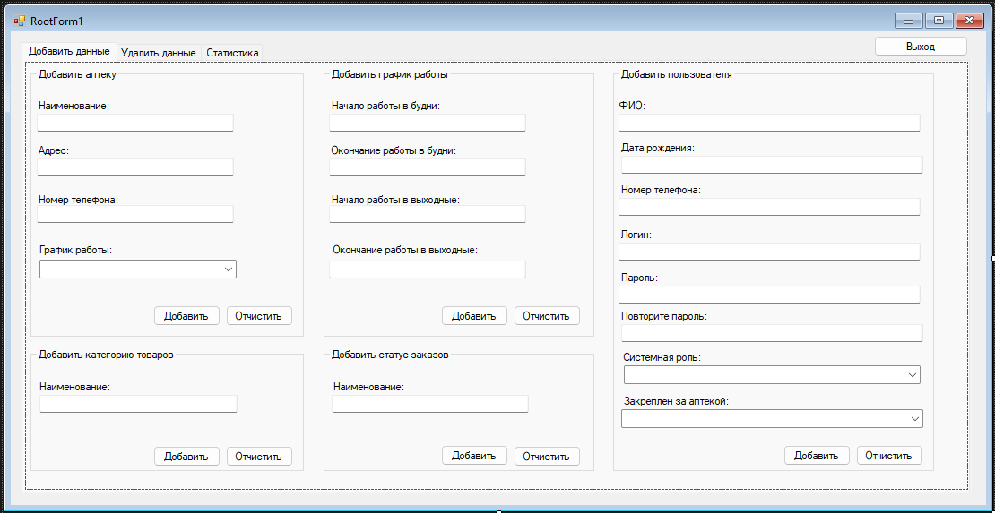

Рисунок 2 Раздел "Добавить данные"

* 1. Раздел “Удалить данные”. В данном разделе, пользователь под системной ролью “Супер пользовать” сможет удалять данные из системы по блокам: “Аптека”, “Категория товаров”, “График работы”, “Статус”, “Пользователь”.

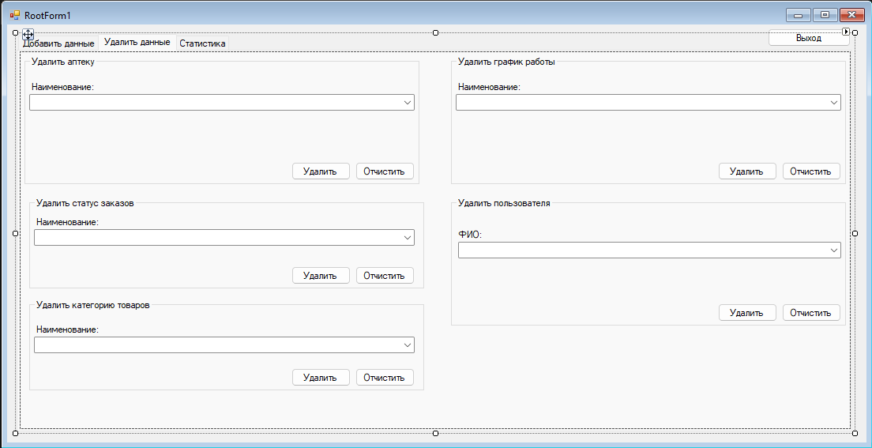

Рисунок 3 Раздел "Удалить данные"

* 1. Раздел “Статистика”. В данном разделе, пользователь под системной ролью “Супер пользовать” сможет просматривать статистику по магазинам. Доступная статистика: “Количество проданной продукции”, “Количество заказов”, “Рейтинг аптек”, “Рейтинг лекарств”, “Доходы”. А также выгружать отчет по выбранному разделу статистики нажатием на кнопку “Выгрузить в Excel”

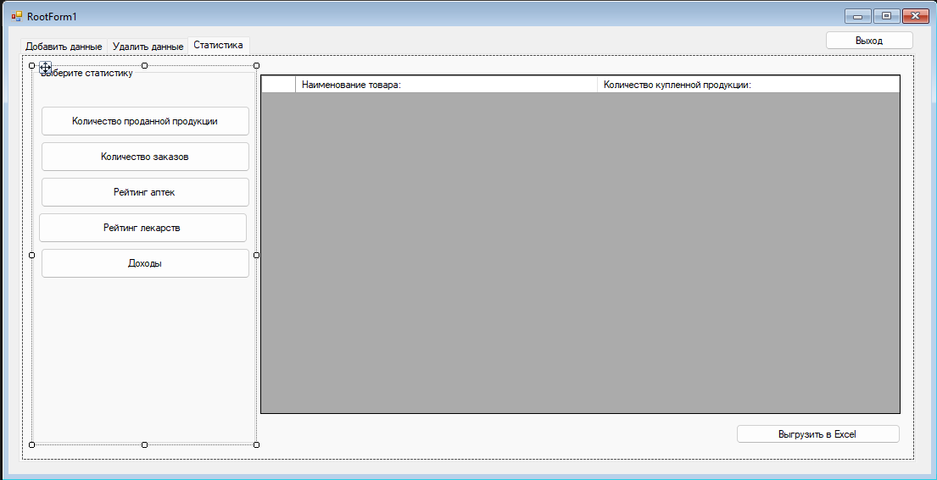

Рисунок 4 Раздел "Статистика"

1. Админ
   1. Раздел “Лекарства в аптеке”. В данном разделе, пользователь с системной ролью “Администратор”, сможет просмотреть товары, имеющиеся в магазине, где он работает. А также, выгрузить перечень имеющихся лекарств нажатием на кнопку “Выгрузить в Excel”

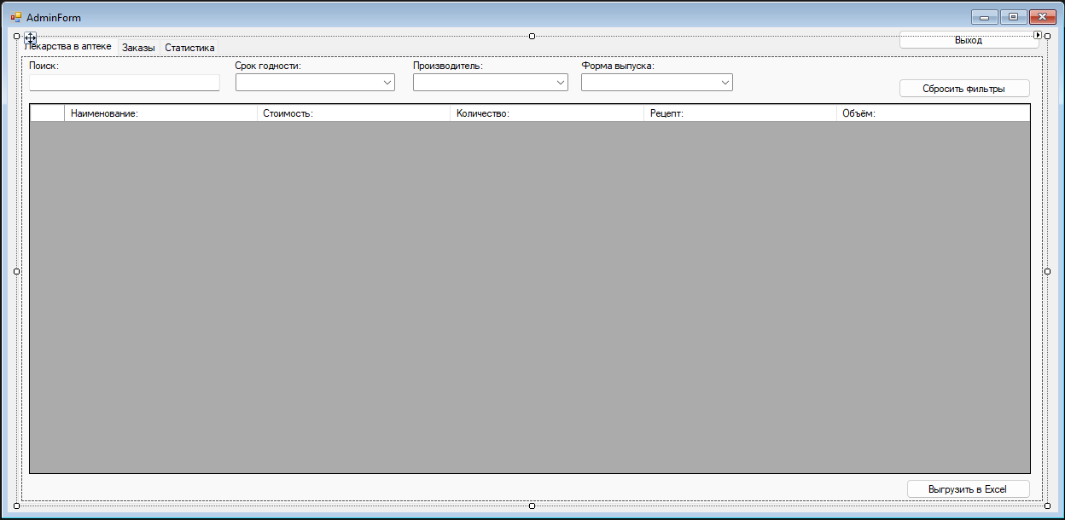

Рисунок 5 Раздел "Товары в магазине"

* 1. Раздел “Заказы”. В данном разделе, пользователь с системной ролью “Администратор”, сможет просмотреть перечень заказов, поступивших в магазин, где он работает. Слева отображается перечень заказов, а справа основная информация по заказу.

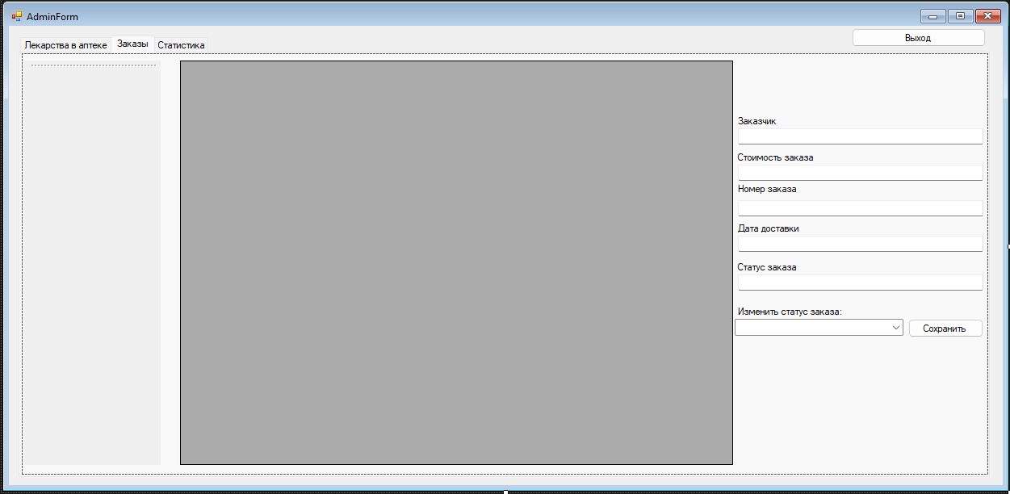

Рисунок 6 Раздел "Заказы"

* 1. Раздел “Статистика”. В данном разделе, пользователь под системной ролью “Администратор” сможет просматривать статистику по своему магазину. Доступная статистика: “Количество купленного товара в аптеке”, “Количество покупок (заказов) в аптеке”, “Рейтинг покупателей”. А также выгружать отчет по выбранному разделу статистики нажатием на кнопку “Выгрузить в Excel”

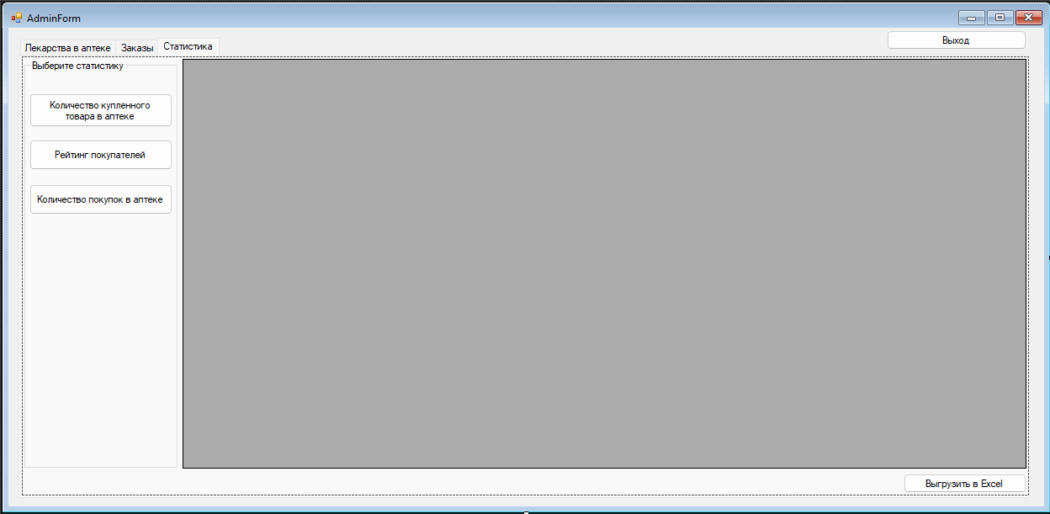

Рисунок 7 Раздел "Статистика"

1. Пользователь
   1. Раздел “Лекарства”. В данном разделе, пользователь с системной ролью “Пользователь”, сможет просмотреть товары, имеющиеся во всех аптеках сети.

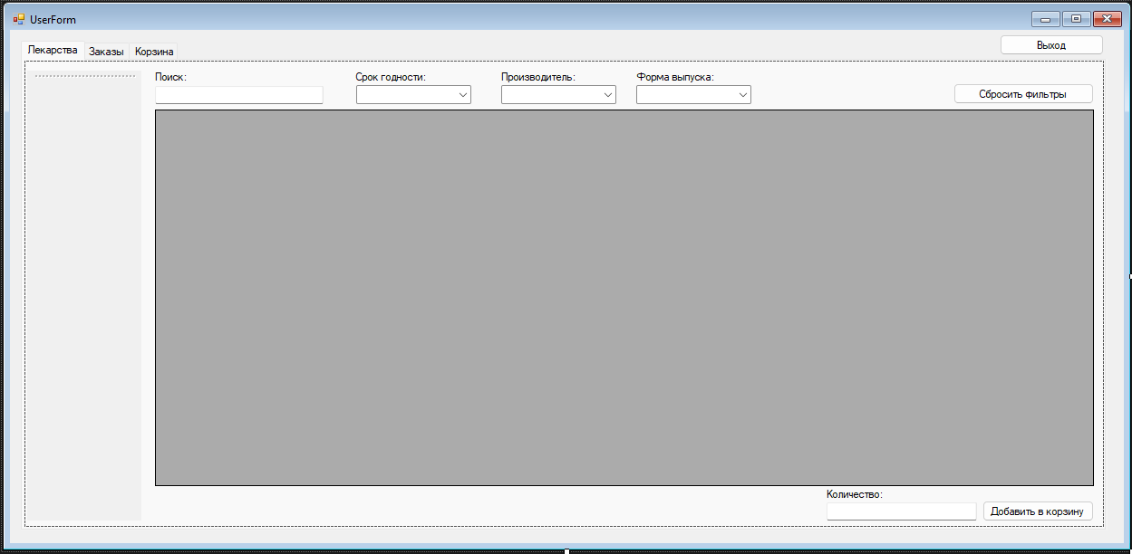

Рисунок 8 Раздел "Магазин"

* 1. Раздел “Заказы”. В данном разделе, пользователь с системной ролью “Пользователь”, сможет просмотреть историю своих заказов. А так же выгрузить информацию по выбранному заказу нажав на кнопку “Выгрузить в Excel”.

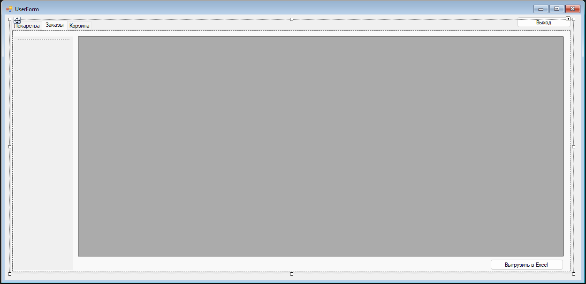

Рисунок 9 Раздел "Мои заказы"

* 1. Раздел “Корзина”. В данном разделе, пользователь с системной ролью “Пользователь”, сможет просмотреть лекарства, добавленные в корзину, а также сделать заказ.

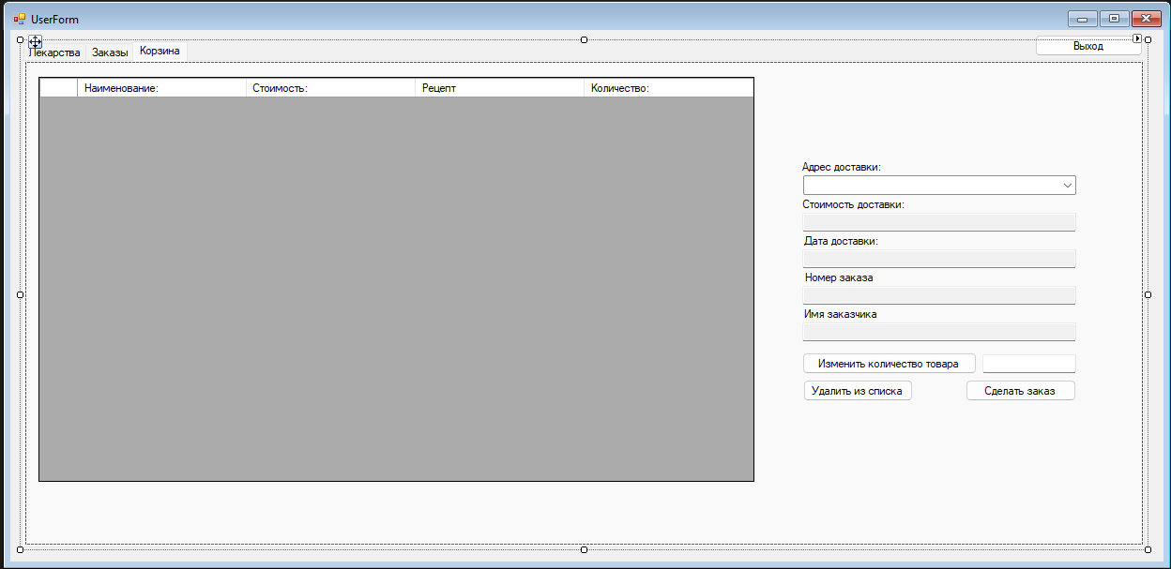

Рисунок 10 Раздел "Корзина"

### Редактирование информационной составляющей через КИС

Редактировать данные можно следующими доступными способами согласно ТЗ:

1. От лица Супер-пользователя в разделе “Добавить данные” и “Удалить данные” в блоках: “Аптека”, “График работы”, “Категория товаров”, “Статус заказов”, “Пользователь”
2. От лица Администратора в разделе “Заказы”, доступна возможность по изменению статуса заказа пользователя.

### Отчеты

Согласно ТЗ все отчеты будут выгружаться в виде Excel таблиц, по разделам “Статистика”, “История заказов” и “Товары в аптеке”.

1. Для разделов статистики, Excel таблица будет содержать в себе 2 колонки: дата или наименование и статистические данные по соответствующей дате или наименованию. Пример отчета предоставлен ниже:

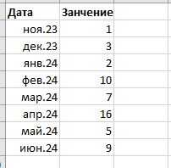

Рисунок 11 Пример отчета по статистике "Количество купленного товара в магазине"

Разделы статистики включают следующие отчёты:

* 1. Информация по диаграмме: “Рейтинг покупателей”.
  2. Информация по диаграмме: “Количество купленного товара”.
  3. Информация по диаграмме: “Количество заказов”.

1. Для истории заказов, Excel таблица будет содержать в себе колонки: “Наименование товара”, “Стоимость товара”, “Количество товара в заказе”, “Отпускается по рецепту”, “Номер заказа”, “Статус заказа”, “Дата доставки”, “Адрес доставки”, “Общая стоимость заказа”. Пример отчета предоставлен ниже:

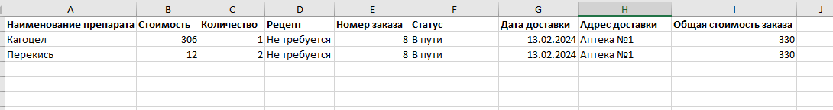

Рисунок 12 Пример отчета по заказу

1. Для товаров в магазине, Excel таблица будет содержать в себе колонки: “Наименование товара”, “Стоимость товара”, “Количество товара”, “Отпускается по рецепту”, “Объем”, “Единицы измерения”, “Срок годности”, “Первичная упаковка”, “Активное вещество”, “Специальные свойства”, “Форма выпуска”, “Завод производитель”. Пример отчета предоставлен ниже

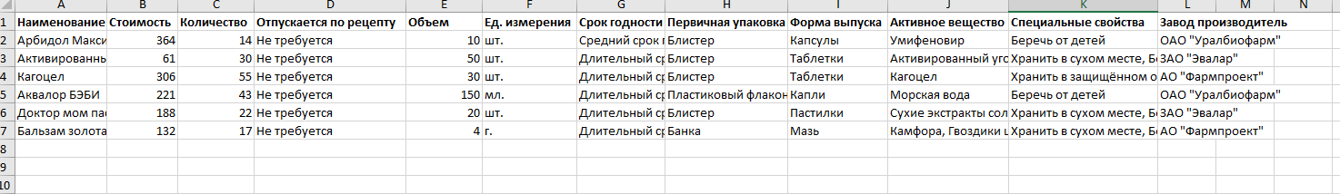

Рисунок 13 Пример отчета по товарам в магазине

### Реакция на ошибочный ввод данных

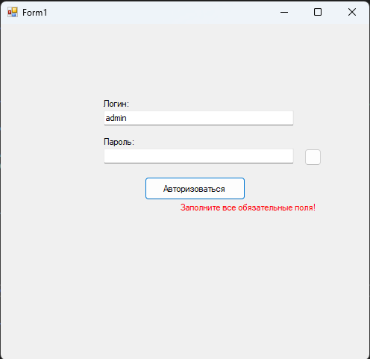

Рисунок 14 Реакция системы на неправильный ввод данных при авторизации

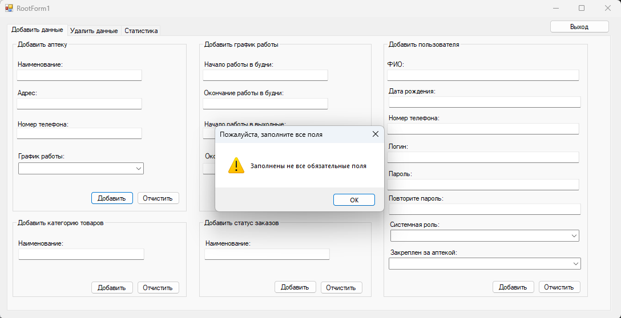

Рисунок 15 Реакция системы на добавление данных с незаполненными полями

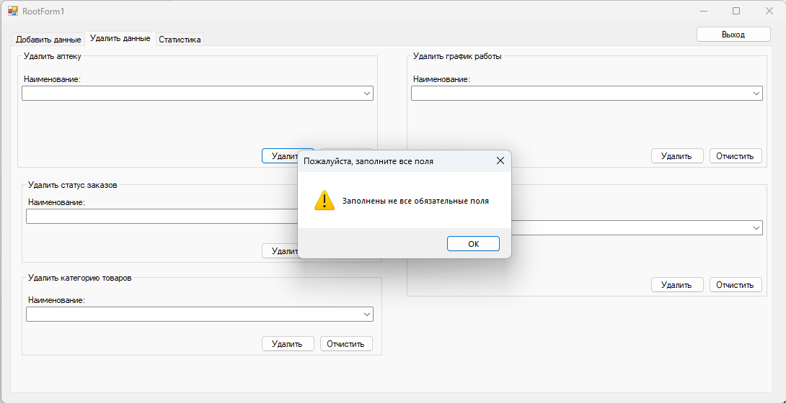

Рисунок 16 Реакция системы на удаление данных с незаполненными полями

# Выводы

В ходе работы был создан интерфейс для работы с системой. Для тестирования интерфейса были добавлены тестовые данные, которые в последующем будут заменены на данные, подгружаемые с базы. Согласно ТЗ следующим действием будет формирование диаграммы классов.